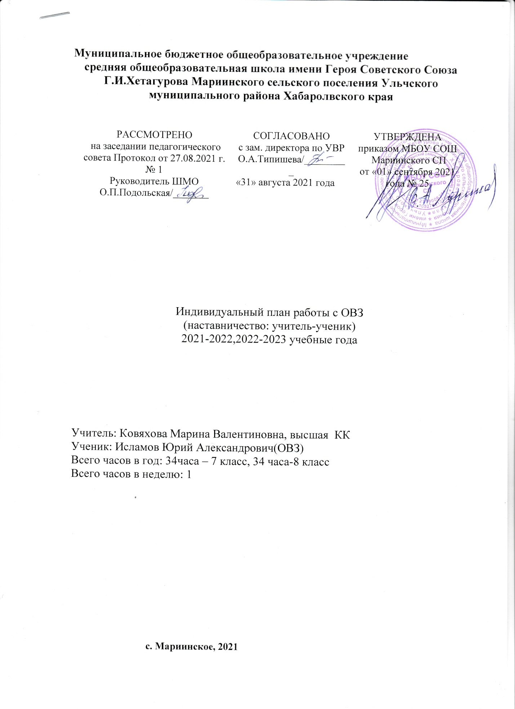

Муниципальное бюджетное общеобразовательное учреждение
средняя общеобразовательная школа имени Героя Советского Союза Г.И.Хетагурова Мариинского сельского поселения Ульчского муниципального района Хабаролвского края

РАССМОТРЕНО  на заседании педагогического совета Протокол от 27.08.2021 г. № 1  Руководитель ШМО  О.П.Подольская/_______ | СОГЛАСОВАНО  с зам. директора по УВР  О.А.Типишева/_________  «31» августа 2021 года | УТВЕРЖДЕНА  приказом МБОУ СОШ  Мариинского СП  от «01» сентября 2021 года № 25

Индивидуальный план работы с ОВЗ
(наставничество: учитель-ученик)
2021-2022,2022-2023 учебные года

Учитель: Ковяхова Марина Валентиновна, высшая КК
Ученик: Исламов Юрий Александрович(ОВЗ)
Всего часов в год: 34часа – 7 класс, 34 часа-8 класс
Всего часов в неделю: 1

с. Мариинское, 2021
Пояснительная записка
Цель: создание условий для оптимизации психического и физического развития обучающегося с ограниченными возможностями здоровья (ОВЗ).
Задачи:
- Выявление особых образовательных потребностей обучающегося с ОВЗ
- Осуществление индивидуальной психолого -педагогической помощи учащегося с ОВЗ
- Помощь в освоении образовательной программы
- Отслеживание динамики развития обучающегося с ОВЗ
Специфика реализации:
Требования:
- Методическая особенность преподавания – проблемность обучения, которая достигается привлечением учащегося к обсуждению вопросов, предоставлением, учащимуся возможности высказать собственное мнение, получить опыт переживания и разрешения сложных ситуаций.
- Важное условие реализации курса – диалогичность обучения, что исключает критические оценки, требует от психолога навыков активного слушания, гибкости и творческого подхода.

Оценка эффективности программы осуществляется с помощью диагностических методик, наблюдения, собеседований, игр, конкурсов.
Материалы и оборудование: тетради, ручки, карандаши цветные, цветной картон, клей, ножницы, аудио записи тихой, спокойной и подвижной музыки, ковровое покрытие, компьютер.
Возрастная группа: обучающиеся с ОВЗ, 13-14 лет
Режим проведения: 1 занятие в неделю.
Реализация программы осуществляется с помощью различных блоков:
1 блок программы: - диагностический:
На этом этапе проводится комплексная диагностика обучающегося. Обследование проводится на материале следующих методик:
1. Проективная методика для диагностики школьной тревожности
2. Тест Розенцвейга.
3. Анкета для родителей.
4. Опросник родительского отношения (А. Я. Варга, В. В. Столин).

5. Схема наблюдения за сформированностью приемов игровой деятельности

6. Методика «Узнай, кто это»
7. Методика «Чем залатать коврик?»
8. Методика 5. «Найди и вычеркни»
9. Тест нервно-психической адаптации
10. Методика исследования особенностей прогностической деятельности «Угадайка»
11. Методика экспесс-диагностики интеллектуальных способностей (МЭДИС)
2 блок программы связан с определением содержательного компонента, то есть подбором упражнений, психотерапевтических и психогимнастических методов, соответствующих задачам программы и индивидуальным особенностям обучающегося.
3 блок программы связан с проверкой эффективности коррекционно-развивающей программы.
Каждое занятие состоит из 3-х частей: вводной, основной и заключительной.
Все упражнения и игры, используемые в программе можно подразделить на 5 групп:
К первой группе относятся игры и упражнения, направленные на снятие напряжения и раскрепощение детей, дающие возможность проявить индивидуальность.
Вторая группа игр направлена на выработку правильного отношения к ошибкам и неудачам, на формирование уверенности в себе, стремления к реализации своих способностей.
К третьей группе относятся игры и упражнения, направленные на актуализацию школьных переживаний, снижение тревожности и страхов.
Четвертую группу составляют игры, способствующие развитию произвольности, внутреннего плана действий.
Пятая группа игр и упражнений направлена на развитие интеллектуальных способностей.
«Успех каждого ребенка» (68 часов)

№ п/п | Название раздела, тем |  | Количество часов | Дата | Основные виды действия
1 год обучения
Раздел 1 | Официальное соглашение с самим собой |  | 3
1 | Давайте познакомимся. Мое детство. Рисуем историю своей жизни. |  | 1 |  | Беседа. Творческая деятельность
2 | Познай себя. |  | 1 |  | Тест. Беседа с психологом
3 | Интервью «Значимый поступок» |  | 1 |  | Беседа. Развитие коммуникативных навыков
Раздел 2. | Мое настроение и чувства |  | 6
4 | Мои чувства. Эмоции. Что такое настроение? |  | 1 |  | Игра - викторина
5 | То, что дарит мне радость. Подари радость ближнему. Тренинг «Коробка счастья» |  | 1 |  | Тренинг
6 | Рисуем настроение и чувства. Гордость, грусть. Гнев. Тренинг «Чемодан со стрессами». |  | 1 |  | Работа с психологом. Тренинг
7 | Как победить тревогу и страх? |  | 1 |  | Виртуальное путешествие
8 | Обида. Понимаем чувства другого. |  | 1 |  | Диалог с участниками группы
9 | Мы испытываем разные чувства. Рисуем лица. |  | 1 |  | Работа с логопедом. Мимика
Раздел 3 | Самооценка |  | 5
10 | Самооценка и оценивание. Знакомство со шкалами самооценки. |  | 1 |  | Игра
11 | Учимся оценивать себя. |  | 1 |  | Интерактив «Зеркало»
12 | Я и другие (рисование) |  | 1 |  | Работа с психологом.
13 | Я и хороший ученик |  | 1 |  | Просмотр видеоролика
14 | Я – лидер? Чтобы я изменил в себе? |  | 1 |  | Работа в группе. Применение разных ролей
Раздел 4 | Чему я уже научился |  | 2
15 | Я научился придумывать…  Путешествие в мир фантазий. |  | 1 |  | Занятие - путешествие
16 | Решение творческих, логических и арифметических задач |  | 2 |  | Викторина
17 | Еще я научился… Анализ гласных звуков, букв. Чтение слогов |  | 1 |  | Работа с научно-популярной литературой.
18 | Пишу и рисую, какие умения я приобрел |  | 1 |  | Диагностика
Раздел 5 | Я – школа. |  | 9
19 | Мой класс. Ребята моего класса. Игра «Узнай по описанию» |  | 1 |  | Игра
20 | Школьные правила. Рисование значками школьных правил. |  | 1 |  | Постановка опытов для демонстрации
21 | «Школа без правил» |  | 1 |  | Слушание объяснений наставника
22 | Какой я ученик? Что такое лень? Как справиться с «Немогучками». |  | 1 |  | Наблюдение за демонстрациями наставника
23 | Трудности первоклассника в школе, дома, на улице. Диагностика уровня школьной тревожности. |  | 1 |  | Диагностика
24 | Сочиняем сказку про школьные предметы. Анализ сложноусвояемых тем |  | 1 |  | Работа с научно-популярной литературой.
25 | Лидер группы. Диагностика психического состояния и свойств личности. Проективный тест «Несуществующее животное» |  | 1 |  | Тест.  Вывод и доказательство
26 | Правовое воспитание |  | 1 |  | Слушание объяснений наставника
27 | Творческая работа «Я в школе. Я в коллективе» |  | 1 |  | Психологический коллаж
Раздел 6 | Я и моя Родина |  | 2
28 | Я и моя Родина. Моя малая Родина |  | 1 |  | Работа с научно-популярной литературой.
29 | Знакомство с символикой России, Ростовской области, г. Шахты |  | 1 |  | Слушание объяснений наставника
Раздел 7 | Я и моя семья |  | 6
30 | Моя идеальная семья. |  | 1 |  | Постановка опытов для демонстрации
31 | Поговорим о маме (бабушке, папе). |  | 1 |  | Постановка опытов для демонстрации
32 | Семейные праздники. Новый год и Рождество |  | 1 |  | Наблюдение за демонстрациями наставника
33 | Участие в конкурсах |  | 1 |  | В течение года
34 | Участие в конкурсах |  | 1 |  | В течение года
 |  | 2 год обучения
1 | Я умею просить прощения. Трудно ли быть родителем? Почему родители наказывают детей? |  | 1 |  | Вывод и доказательство
2 | Я - помощник. |  | 1 |  | Проведение исследовательского эксперимента
3 | Самооценка поведения в семье. Методика «Изучение типа общения ребёнка с взрослыми». |  | 1 |  | Тренинг
Раздел 8 | Профессии моих родителей |  | 3
4 | «Все работы хороши - выбирай на вкус». чем полезна математика? |  | 1 |  | Постановка опытов для демонстрации
5 | Подари людям добро. Как я умею читать? |  | 1 |  | Работа с научно-популярной литературой.
6 | Я б в учителя пошел. Практика письма слогов, слов |  | 1 |  | Проведение исследовательского эксперимента
Раздел 9 | Кто такой Я. Мой автопортрет |  | 6
7 | Мой внутренний мир. Тропинка к своему Я |  | 1 |  | Постановка опытов для демонстрации
8 | Рисование своего портрета |  | 1 |  | Проведение исследовательского эксперимента
9 | Мои желания и увлечения. Участие в тематической олимпиаде |  | 1 |  | Решение текстовых количественных и качественных задач
10 | Я – личность. Что меня беспокоит? Тренинг «Как понять самого себя?» |  | 1 |  | Вывод и доказательство
11 | Что я люблю делать? Конкурс рисунков |  | 1 |  | Конкурс
12 | «Рукотворный мир». Конкурс поделок из геометрических фигур |  | 1 |  | Конкурс
Раздел 10 | Каким я был. Каким я стал. Каким я хочу стать |  | 10
13 | Мне нравится в себе… сильные стороны в обучении |  | 1 |  | Вывод и доказательство
14 | Мне не нравится в себе… слабые стороны в обении |  | 1 |  | Вывод и доказательство
15 | Каким я был? |  | 1 |  | Вывод и доказательство
16 | Какими качествами мы похожи и чем отличаемся. Какие качества нам нравятся друг в друге. |  | 1 |  | Постановка опытов для демонстрации
17 | Хорошие качества людей. Легко ли быть ответственным? Обратный урок чтения «Цветик-семиветик» |  | 1 |  | Работа с научно-популярной литературой.
18 | Как преодолеть трудности. Тропинка терпения. Сочинение «Письмо в будущее» |  | 1 |  | Проведение исследовательского эксперимента
19 | Искусство спора. Ссора и драка. Как уйти от конфликта? |  | 1 |  | Наблюдение за демонстрациями наставника
20 | Каким я стал. Комплексный анализ. |  | 1 |  | Анализ, синтез, сравнение
21 | Мой выбор. Мой путь. Каким животным я хотел бы быть? |  | 1 |  | Тест
22 | Жизнь, о которой я мечтаю. Тренинг «Прошлое, настоящее и будущее» |  | 1 |  | Тренинг
Раздел 11 | Мои успехи. Мои неудачи |  | 5
23 | Мои успехи. Как достичь успеха. |  | 1 |  | Постановка опытов для демонстрации
24 | Чем я горжусь. Мои любимые задачи |  | 1 |  | Решение текстовых количественных и качественных задач
25 | Мои недостатки. Избавляемся от слабостей. |  | 1 |  | Тренинг
26 | Мои способности. Как развить способности? (что сложнее всего выполнить на уроках) |  | 1 |  | Проведение исследовательского эксперимента
27 | Что изменилось во мне? Рейтинг успеха |  | 1 |  | Рейтинг
Раздел 12 | Я вырасту здоровым и сильным |  | 2
28 | Понятие о ЗОЖ. «Солнце, воздух и вода» |  | 1 |  | Слушание объяснений наставника
29 | Проект «Безопасное детство» |  | 1 |  | Проект
Раздел 13 | Я - фантазер |  | 5
30 | Путешествия в мир фантазий. |  | 1 |  | Занятие-путешествие
31 | Волшебный лес. Я умею фантазировать! Методика «Вербальная фантазия». Развиваем речь |  | 1 |  | Постановка опытов для демонстрации
32 | Я умею сочинять! Развитие письменных навыков |  | 1 |  | Проведение исследовательского эксперимента
33 | На каникулах я хочу прочитать… |  | 1 |  | Работа с научно-популярной литературой.
34 | Итоговое занятие |  | 1 |  | Проект
 | ИТОГО |  | 68

